CZĘŚĆ OPISOWA PROJEKTU ZAGOSPODAROWANIA DZIAŁKI
nr ewid. 651/2 położonej w m. Radomyśl Wielki

Imię i nazwisko Inwestora oraz jego adres:
Gmina Radomyśl Wielki, ul. Rynek 32, 39-310 Radomyśl Wielki

Nazwa zamierzenia budowlanego:
Budowa wiaty ekspozycyjnej oraz obiektów małej architektury w przestrzeni publicznej (altana, ławki, stojak na rowery, oświetlenie, gabloty wystawowe, ogrodzenie, kosze na śmieci, ścieżki-alejki) przy budynku użyteczności publicznej - Izby Pamięci i Tradycji -wpisanym do gminnej ewidencji zabytków pod numerem 49
Kategoria obiektów: VIII

Adres i kategoria obiektu budowlanego:
Radomyśl Wielki, ul. Armii Krajowej 61, działka nr ewid. 651/2
Obręb 72 Radomyśl Wielki, jednostka ewidencyjna 181108_4 m. Radomyśl Wielki Identyfikatory działek ewidencyjnych, na których obiekt budowlany jest usytuowany:
ID: 181108_4.0072.651/2

PODSTAWA OPRACOWANIA
- Rozporządzenie Ministra Rozwoju z dnia 11.09.2020 r. w sprawie szczegółowego zakresu
i formy projektu budowlanego,
- mapa sytuacyjno-wysokościowa w skali 1:500;
- decyzja o ustaleniu lokalizacji inwestycji celu publicznego nr 4/2025, z dnia 17.07.2025 r., znak BI.II.6733.400.2025 .JJ wydana przez Burmistrza Radomyśla Wielkiego

PRZEDMIOT ZAMIERZENIA BUDOWLANEGO
Przedmiotem opracowania jest inwestycja pod nazwą:
Budowa wiaty ekspozycyjnej oraz obiektów małej architektury w przestrzeni publicznej (altana, ławki, stojak na rowery, oświetlenie, gabloty wystawowe, ogrodzenie, kosze na śmieci, ścieżki-alejki) przy budynku użyteczności publicznej - Izby Pamięci i Tradycji -wpisanym do gminnej ewidencji zabytków pod numerem 49

Projektowane obiekty będą wykonane z aluminiu, z naturalnych materiałów- drzewa, konstrukcji drewnianej, oraz z wykorzystaniem barw stonowanych neutralnych - kolorów ziemi.
Projektowane obiekty zlokalizowane będą w odległości bezpiecznej dla zabytkowego budynku Izby Pamięci i Tradycji i nie będą go naruszać.
Planowana inwestycja ma na celu wyeksponowanie walorów regionalnych, tradycji regionu, walorów przyrodniczych, oraz popularyzację-udostępnienie terenu dla mieszkańców i gości (dzieci, młodzież i starszych) poprzez wzbogacenie o część rekreacyjną (planowane elementy małej architektury).
Urządzenia zostały rozmieszczone z pozostawieniem wolnych dodatkowych
przestrzeni dla zapewnienia strefy bezpieczeństwa urządzeń.

ISTNIEJĄCY STAN ZAGOSPODAROWANIA DZIAŁKI LUB TERENU
Przedmiotowa działka zlokalizowana jest w m. Radomyśl Wielki przy ul. Armii Krajowej 61, w terenie zabudowy mieszkaniowej jednorodzinnej, zagrodowej i usługowej.
Obecnie działka Inwestora jest zabudowana przedmiotowym budynkiem.
Działka jest nie ogrodzona i uzbrojona w sieć wodociągową gminną, kanalizacji sanitarnej, gazową, deszczową i kablową i napowietrzną sieć elektroenergetyczną.
Teren działki jest z lekkim spadkiem w stronę północną, teren jest niezadrzewiony.
Wejście i wjazd na działkę Inwestora istniejący bezpośrednio z drogi publicznej powiatowej nr ewid. 666/2 (ul. Armii Krajowej) oraz pośrednio poprzez drogę wewnętrzną na dz. 649/4 i działkę inwestora nr ewid. 651/1.
Działka posiada odpowiedni dojazd dla pojazdów straży pożarnej oraz posiada możliwość zaopatrzenia w wodę dla celów ppoż.

PROJEKTOWANE ZAGOSPODAROWANIE DZIAŁKI LUB TERENU
Projektowane zamierzenie budowlane obejmuje teren działki nr ewid. 651/2.
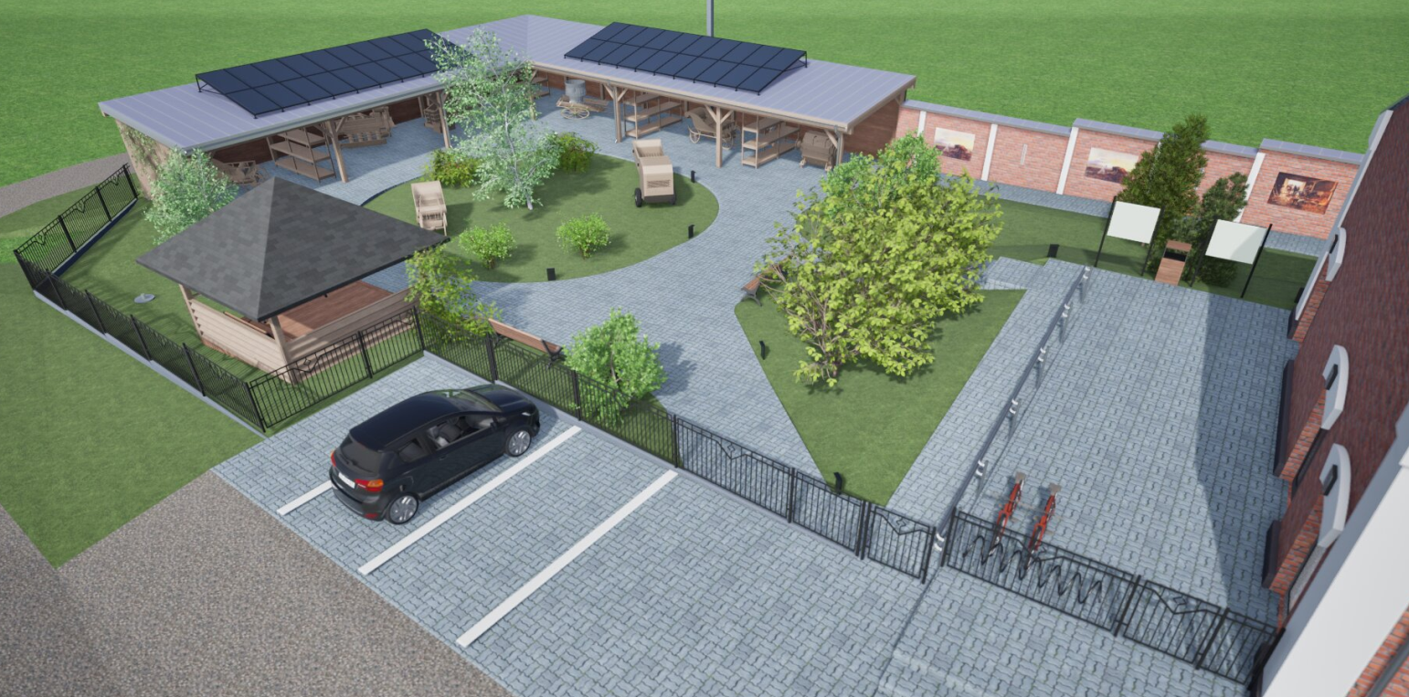

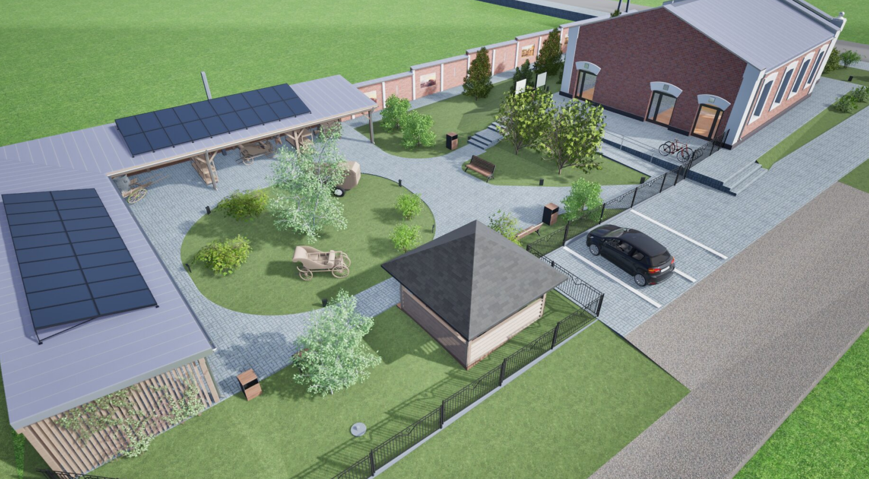

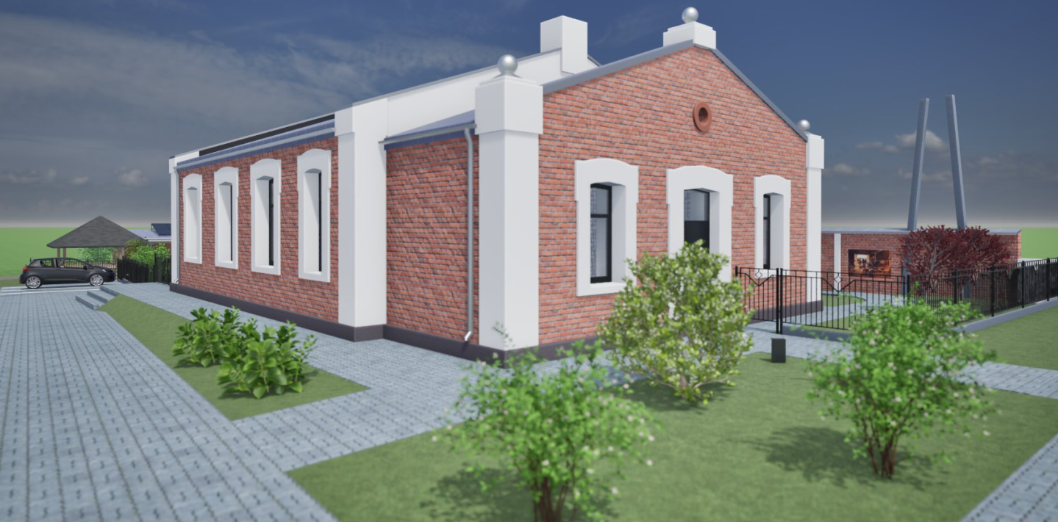

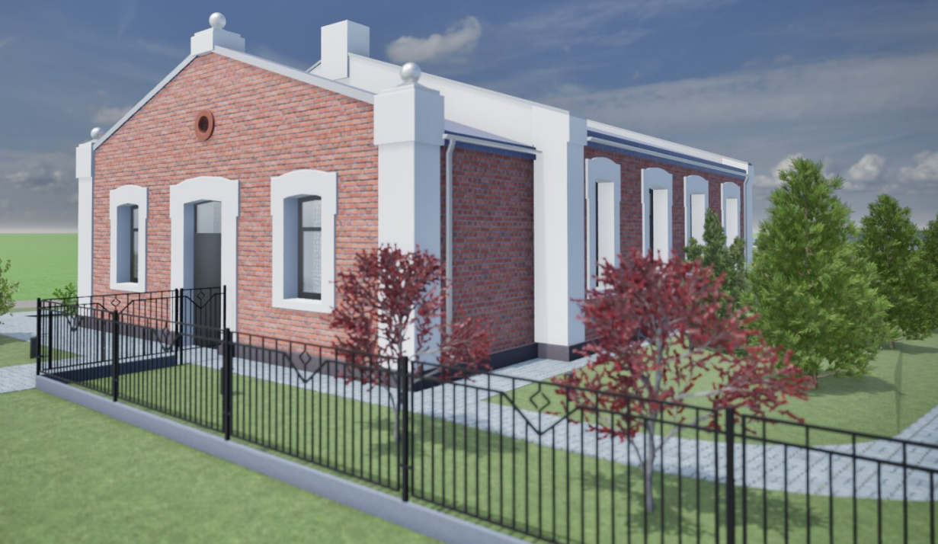

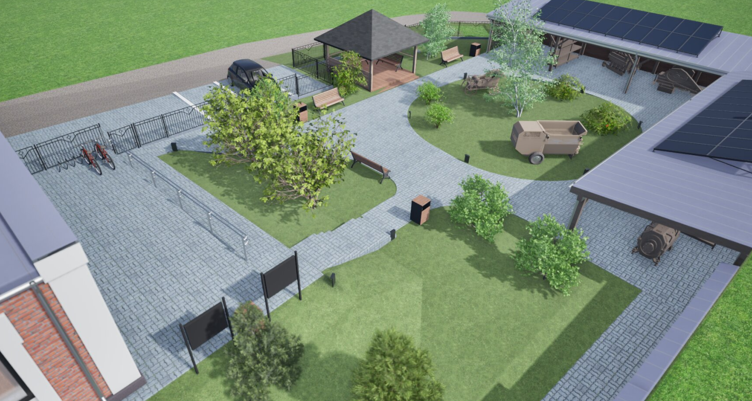
Projektuje się następujące obiekty i urządzenia:
- Wiata ekspozycyjna, konstrukcji drewnianej, dach jednospadowy
- Altana rekreacyjna konstrukcji lekkiej drewnianej, dach wielospadowy.
Wyposażenie altany:
Stół do altanki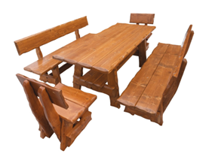
- Stojak na rowery, typu U, szt.5
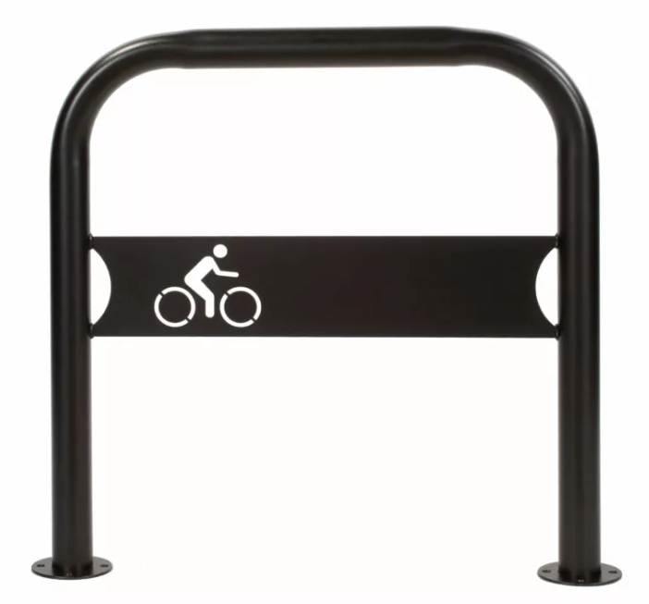
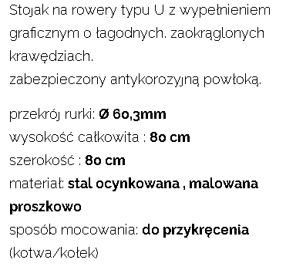
- Gabloty naścienne (do zamontowania na ogrodzeniu murowanym), szt.7. 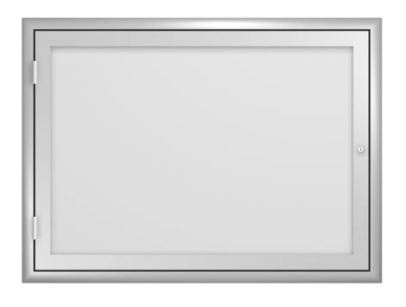
Wymiary 70 x 100 x 3 mm

- Gabloty wystawowe wolnostojące, szt.3
Wymiary: 150 x 200 x 16 mm
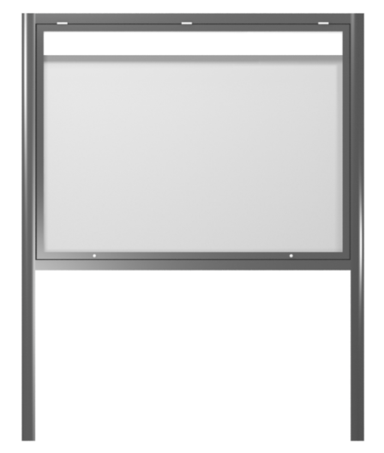
- Ławka, szt.6
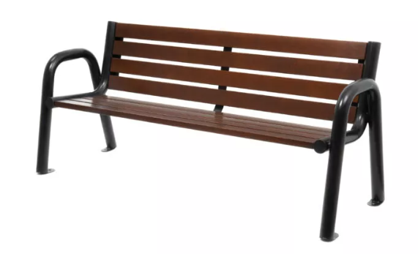
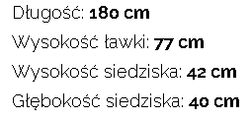

Kolorystyka: drewno naturalne, elementy stalowe w barwach ziemi.

- Kosz na śmieci, szt.6
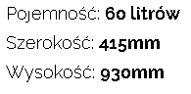
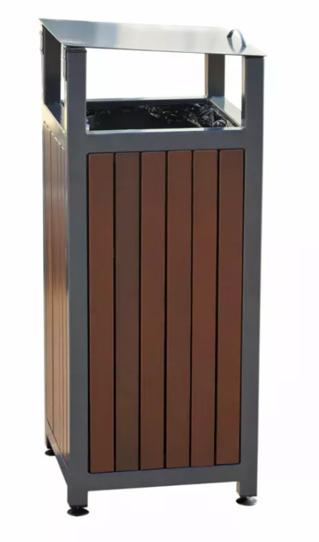
Kolorystyka: drewno naturalne, elementy stalowe czarne.

- Ogrodzenie murowane z cegły klinkierowej „starej”
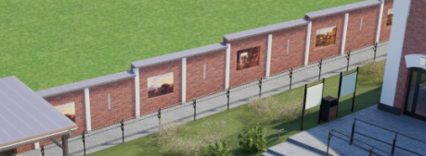
Wysokość 195 cm
- Ogrodzenie panelowe
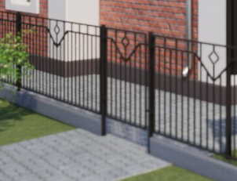Wysokość 155 cm

- Oświetlenie wiat, altanki oraz lampy parkowe, szt. 14
Lampa parkowa wykonana z aluminium, wysokości 40 cm, szerokości 22 cm, w technologii LED

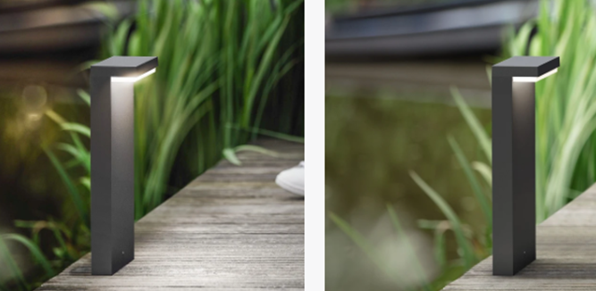

- Ścieżki-alejki z kostki betonowej o pow. około 200 m2 oraz nawierzchnie pod wiatami i altanką o pow. około 200 m2.

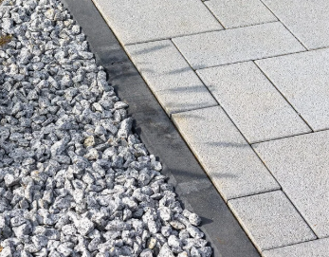
Kostka brukowa, wapień szary, gr. 6 cm

- Instalacja fotowoltaiczna z magazynem energii
Instalacja fotowoltaiczna o mocy 19,35 kWp zostanie zamontowana na dachu wiaty ekspozycyjnej.
Inwestycja będzie polegała na montażu 43 szt. paneli fotowoltaicznych w technologii monokrystalicznej, montażu systemowej aluminiowej konstrukcji wsporczej oraz wszelkiej niezbędnej aparatury elektrycznej AC i DC.
Zakres prac obejmować będzie:
- Montaż systemowej konstrukcji wsporczej;
- Montaż 43 szt. monokrystalicznych paneli fotowoltaicznych o mocy 450 Wp każdy;
- Montaż inwertera hybrydowego o mocy 20kW;
- Montaż oraz podłączenie magazynu energii o mocy 10 kW;
- Wykonanie instalacji elektrycznej stało prądowej DC oraz zmienno prądowej AC;
- Montaż oraz podłączenie rozdzielnic AC/DC do instalacji wiaty wraz zabezpieczeniami przepięciowymi;
- Montaż tras kablowych.
Wymaga się, aby magazyn energii pracował również w tzw. trybie awaryjnym. To znaczy, że w przypadku
braku zasilania energią elektryczną magazyn musi posiadać funkcję „zasilania awaryjnego”.
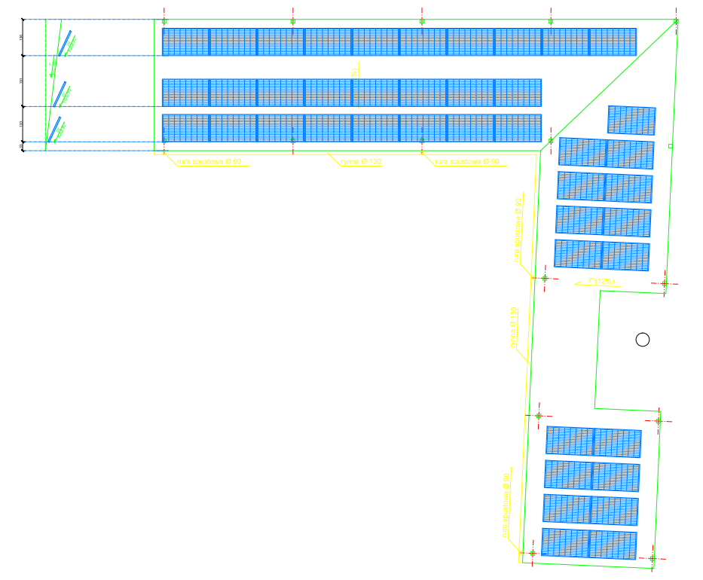

- Zbiornik na wodę deszczową wraz z instalacją nawadniającą, umozliwiający wykorzystanie wód opadowych z terenu działki inwestora, np. do podlewania terenu zielonego na działce inwestora.
Projektuje się linię kroplującą o wydajności 2,2 dm3/h przy ciśnieniu 3,0 bar.
W skład projektowanego systemu nawadniającego wchodzą następujące elementy:
- zbiornik wód opadowych, podziemny o pojemnosci 5 000 l
- pompownia
- sterownik
- Studnie zaworowe
- linia kroplująca
- studnia czerpalna

- Wkomponowanie elementów przyrody w projekcie w postaci rodzimych gatunków drzew i krzewów jako dodatkowe nasadzenia.
(nasadzenia rodzimych gatunków drzew ( nie mniej niż 8 szt. – sadzonka o minimalnym obwodzie 12 cm na wysokości 1 metra) lub rodzimych gatunków krzewów (nie mniej niż 25 szt.).

DANE TECHNICZNE PROJEKTOWANYCH OBIEKTÓW KUBATUROWYCH:
- Wiata ekspozycyjna
Wiata na rzucie litery L, zlokalizowana w granicy z działką sąsiednią nr ewid. 652/5.
Konstrukcja drewniana, posadowiona na stpach i ławach fundamentowych.
Dach jednospadowy, kryty blachą na rąbek, o kącie nachylenia 7º.
Wysokość do kalenicy wynosi 3,30 m.
Szerokość wynosi 19,38 m. Długość wynosi 20,33 m.
Odprowadzenie wód deszczowych – do projektowanego zbiornika na deszczówkę.

Kubatura wg PN-ISO 9836 : 2022-07 486,00 m³
Powierzchnia użytkowa wg PN-ISO 9836 : 2022-07 162,30 m²
Powierzchnia zabudowy wg PN-ISO 9836 : 2022-07 162,30 m²
Wysokość: 3,30 m

- ALTANA REKREACYJNO-WYPOCZYNKOWA
Altana konstrukcji drewnianej. Dach wielospadowy, symetryczny o kącie nachylenia 25º.
Wysokość do kalenicy wynosi 3,70 m.
Szerokość wynosi 5,00 m. Długość wynosi 5,00 m.
Odprowadzenie wód deszczowych – do projektowanego zbiornika na deszczówkę.

Kubatura wg PN-ISO 9836 : 2022-07 72,00 m³
Powierzchnia użytkowa wg PN-ISO 9836 : 2022-07 25,00 m²
Powierzchnia zabudowy wg PN-ISO 9836 : 2022-07 25,00 m²
Wysokość: 3,70 m

